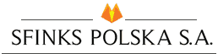

Piaseczno, 20 lutego 2012 r.
Informacja prasowa

Sphinx wprowadza mistrzowską Kolekcję Kibica

Sieć restauracji Sphinx, zarządzana przez Sfinks Polska, przygotowała specjalną propozycję dla wszystkich zainteresowanych zbliżającymi się Mistrzostwami Europy w Piłce Nożnej 2012. Klienci zamawiając główne danie z menu z deserem i napojem mogą zebrać Kolekcję Kibica - segregator i pięć zeszytów poświęconych drużynom biorącym udział w Mistrzostwach. Dodatkowo na fanów futbolu czekają atrakcyjne rabaty, a także możliwość wygrania bonów, m.in. vouchera o wartości 2000 zł do wykorzystania w restauracjach Sphinx. Akcja promocyjna prowadzona pod hasłem „Sphinx – to nasza oficjalna restauracja kibica” potrwa do 1 lipca 2012 roku.
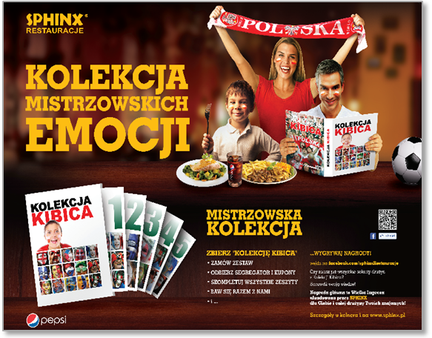
- Już tylko kilka miesięcy dzieli od wyjątkowego wydarzenia jakim są tegoroczne piłkarskie Mistrzostwa Europy. Nasze restauracje również przygotowują się, by wspólnie z kibicami przeżywać piłkarskie emocje. Postanowiliśmy fanom futbolu odwiedzającym sieć Sphinx już teraz zaoferować wyjątkową Kolekcję Kibica, czyli publikację pełną ciekawych zdjęć i informacji o europejskich drużynach piłkarskich. Ta unikatowa kolekcja będzie doskonałą pamiątką mistrzostw, jak również źródłem wiedzy i rozrywki, wzbogaconym o konkursy i atrakcyjne nagrody. Oferujemy w naszych lokalach nie tylko smaczne potrawy, dobrą atmosferę, ale również świetną sportową zabawę, którą będziemy przeżywać wspólnie z fanami Mistrzostw - mówi Dorota Cacek, wiceprezes Sfinks Polska, spółki zarządzającej siecią Sphinx.

Klienci restauracji Sphinx zamawiając danie główne z zestawem deserowym mogą wypełnić specjalny formularz uprawniający do odbierania promocyjnej Kolekcji Kibica. Wówczas otrzymają segregator z pierwszym, 32 stronicowym zeszytem i kupony na kolejne wydania wraz z rabatami w wysokości 25 proc. do wykorzystania w lokalach Sphinx. Dokonując potem dowolnego zamówienia w restauracjach po przekazaniu kelnerowi kuponu, klienci będą mogli odbierać kolejne, ukazujące się systematycznie zeszyty. Obecnie dostępny jest pierwszy zeszyt poświęcony reprezentacji Polski. Pozostałe cztery wydania odniosą się do drużyn z kolejnych grup grających podczas Mistrzostw Europy 2012, a także będą zawierać aktualności dotyczące polskiej kadry narodowej. Następny zeszyt na temat Grupy „A”, w której oprócz Polski występują drużyny Grecji, Rosji i Czech, ukaże się 12 marca. Trzeci zeszyt o Grupie „B” i reprezentacjach Holandii, Danii, Niemiec i Portugali dostępny będzie 2 kwietnia. Grupą „C” i drużynach Hiszpanii, Włoch, Irlandii i Chorwacji będzie zajmował się czwarty zeszyt, który pojawi się 23 kwietnia. Z kolei ostatni zeszyt kolekcji będzie można otrzymać w restauracjach Sphinx od 14 maja, a w nim znajdą się informacje o reprezentacjach Ukrainy, Szwecji, Francji i Anglii. Zbieranie Kolekcji Kibica można rozpocząć w dowolnym momencie trwania promocji. Nakład segregatorów i poszczególnych numerów zeszytów wynosi 70 tys. egzemplarzy.

Dodatkowo na fanpage restauracji Sphinx w serwisie Facebook rusza konkurs wiedzy oparty na informacjach zawartych w Kolekcji Kibica. Codziennie będą pojawiały się zestawy pytań, a osoba, która w najkrótszym czasie odpowie bezbłędnie na wszystkie pytania otrzyma nagrodę. Każdego dnia do wygrania będą bony o wartości 25 zł, co tydzień 50-złotowe, a co miesiąc 100-złotowe kupony. Nagrodą główną będzie voucher o wartości 2000 zł do wykorzystania podczas trwania Mistrzostw, który pozwoli zwycięzcy skompletować swoją drużynę i zaprosić ich na imprezę do restauracji Sphinx. Konkurs będzie trwał do 7 czerwca 2012 roku.

***

Sfinks Polska zarządza 114 restauracjami, w tym siecią 96 restauracji Sphinx (segment casual dining) zlokalizowanych w całej Polsce i za granicą, 9 restauracjami Chłopskie Jadło (segment premium) i 9 restauracjami WOOK (segment casual dining). Pod względem wielkości sprzedaży oraz liczby restauracji, Sphinx jest największą w Polsce siecią typu casual dining. Sfinks Polska jest jednocześnie trzecią pod względem przychodów firmą gastronomiczną w Polsce.

Spółki zależne GK Sfinks Polska SA: SFINKS Deutschland GmbH Düsseldorf, Niemcy – 100% udziałów; Sfinks Czech & Slovakia s.r.o. Praga, Republika Czeska – 100% udziałów; SFINKS Hungary Vendéglátó Kereskedelmi és Szolgáltató Kft. Budapeszt, Węgry – 100% udziałów; Shanghai Express Sp. z o.o. Łódź, Polska – 100% udziałów.

